**Factura**

|  |  |
| --- | --- |
| Emisor: | Receptor |
| AutoTodo Mexicana S.A. de C.V. | DISTRIBUIDORA DE MOTORES Y REFACCIONES DIESEL DE PUEBLA S.A. |
| Autopista Mexico Puebla No. Ext: 7532 No. Int: Colonia: Moratilla Puebla Puebla MEXICO | BOULEVARD CARMEN SERDAN No. Ext: 50 No. Int: Colonia: SANTA MARIA LA RIVERA PUEBLA PUEBLA Puebla Mexico |
| Lugar de Expedición: Puebla,Puebla |  |
| Régimen Fiscal: Régimen General de Ley Persona Moral |  |

|  |  |  |
| --- | --- | --- |
| Folio Fiscal: | Fecha / Hora de Emisión | No. De Certificado Digital |
| 0000494969 | 2016-01-19 11:28:22 | 00001000000203151677 |

|  |  |  |  |  |
| --- | --- | --- | --- | --- |
| Cantidad | Unidad | Concepto(s) | Precio Unitario | Importe |
|  |  |  | $ | $ |

|  |  |
| --- | --- |
| Subtotal | $1174.55 |
| IVA 16% |  |
| Total | $1362.48 |

|  |  |  |  |  |
| --- | --- | --- | --- | --- |
| Forma de Pago: | Método de Pago: | Banco: | Cuenta: | Condiciones de Pago: |
| PAGO EN UNA SOLA EXHIBICION | NO IDENTIFICADO | SANTANDER | Cuenta | No Aplica |

**Cadena Original del complemento de Certificación Digital del SAT**



**Sello Digital del CDFI**

pKHrYokfOlnjNZqWwEryJTfcdTge+nQbJyKl3gzvwCxbGQf6p0pm3ww9HssBgJi1GsuAApH89l4KBZybWf8Pdzh2u1eK+pbiAur9JhBEgRDiCkXY0VHDJSbVUb1hRBko6SYnj47RyWXSR01Bw2n7rZkw4f01J+uwFY3VTXIdhhY=

**Sello Digital del SAT**

Iz1B/TXqej+nCcId8PDOrYPDARzopd4e3MeFqPSZ7WCwcOzKC11+XrcZu6xt+fbtAEOBtCJ58lW7fhG98zYE/phJ3bv6RklIHsq5BISR1AUQRVBOC6XOk795ma3eKTyJnLr1LRoXN75hgmYSf9G8CN8i/ydZ8WlsPA/b5iFMwFE=

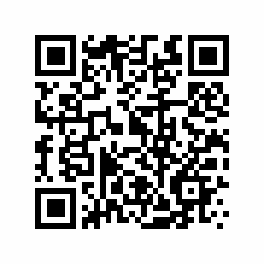

|  |  |
| --- | --- |
| Fecha / Hora de Certificación | Número de Serie Certificado del SAT |
| 2016-01-19 11:28:22 | 0000494969 |